Los miembros que integran la Junta Directiva de la Asociación de Padres del Colegio María Inmaculada, durante el curso 2015/2016 a los que compete la gestión de actividades y objetivos de la Asociación, de acuerdo con los Estatutos que regulan la misma, están constituidos de la siguiente manera:

Presidente: María Eugenia Villalón Aguilera
Vicepresidente: Mª José Arrabal Carmona
Secretaria: José Luis Conde Ayala
Vicesecretaria: José Manuel Torres Doña
Tesorera: Pilar Bellido Carreira
Vicetesorera: Mercedes Jiménez Cabanillas

VOCALES

-CARLOTA PEREZ OSTOS
-REMEDIOS GARRIDO AGUILERA
-MARIA LUISA CARREIRA DE LA FUENTE
-PEDRO ALARCÓN CUADRA
-YOLANDA SOLORZANO PEDRAZA
-ISABEL JURADO MATEOS
-Mª VICTORIA ROMER0 JIMENEZ

-FRANCISCO RAMON GOMEZ LEON
-SUSI ADALID ROMERO

- MARIA LUISA CABRERA ARAGÓN
-SALVADOR CRUZADO CASTILLO

- ALMUDENA CABALLERO BENITEZ
-DAVID GÓMEZ PUIGCERCÓS
- MARIA DEL PILAR URRIOS DE PORRAS
- ROSARIO TRILLO ALARCÓN

- ENCARNI ÁLVAREZ PORTILLO

-MARTA VERGARA RUIZ
-LOURDES BLÁZQUEZ MUÑOZ

-PURIFICACIÓN TORREBLANCA PÉREZ
-PILAR ARCAS JIMENEZ

Esta Junta Directiva ha llevado a cabo en el pasado Curso Escolar 2015-2016 múltiples actividades con resultados muy aceptables y gran eficacia, y en muchas ocasiones la falta de medios económicos fue suplida por una gran dosis de entusiasmo que nunca faltó, pues los miembros de la junta y el colegio se crecieron ante la adversidad, y siempre con la impagable ayuda del colegio.

Las actividades se subdividieron en dos bloques muy diferenciados en los dos campos que son su competencia:

-Gestión interna.
-Gestión externa.

GESTIÓN INTERNA

Un curso más hemos empeñado nuestro esfuerzo en el cometido que nos asignan los Estatutos de la Asociación, así como el encauzamiento de las peticiones de los asociados, tratando de establecer una mejor relación, más fluida, entre los mismos y la Junta Directiva.
En grandes líneas se resumiría la labor del AMPA, su Junta Directiva, durante el curso 2015/16 en las siguientes actividades, intentando por todos los medios optimizar los recursos económicos y humanos que dispuso:

GABINETE PSICOPEDAGÓGICO
Un curso más hemos colaborado en la financiación del Gabinete Psicopedagógico del colegio, ya que el mismo solo recibe compensación económica por parte de la Consejería de Educación para una parte del alumnado cubriendo el AMPA el resto. Este servicio ha estado disponible para todos los niños que lo han necesitado, independientemente de su pertenencia, o no, al AMPA. El importe fue bastante considerable: 5.000 euros.
AULA INFORMÁTICA
Esta AMPA aportó su ayuda económica al colegio para el mantenimiento anual del aula de informática. Esta
actividad supuso una colaboración de 2500 euros para este curso 2015/2016

MATERIAL DEPORTIVO
El presupuesto de la Asociación 2015/2016, ha permitido este curso financiar la reposición del material deportivo por un importe de 400 euros. Añadir, en este capítulo de material deportivo, que el AMPA financia todas las medallas y trofeos que son entregados en las Miniolimpiadas.

SEGURO MÉDICO
Esta AMPA ha renovado un año más con la empresa de seguros Generali una póliza de accidentes y de cobertura en asistencia sanitaria, ilimitada en centros sanitarios concertados y de hasta 300 euros en centros sanitarios de libre elección. El importe del mismo 3150 euros.

BELEN
El montaje del Belén fue el sábado 28 noviembre, a lo que fueron invitados a participar todos los miembros de la Asociación. Comenzamos a las 10 horas y hasta que se acabó a últimas horas de la tarde, con un receso para el almuerzo. Muchos niños, hijos de asociados, asistieron al mismo.
Así que un año más los miembros del AMPA se reunieron para el montaje del belén de nuestro colegio, como otros años habíamos hecho. Y desde temprano hasta muy avanzada la tarde lo hicimos, y mencionamos la inestimable ayuda de Paco, mantenimiento del colegio.
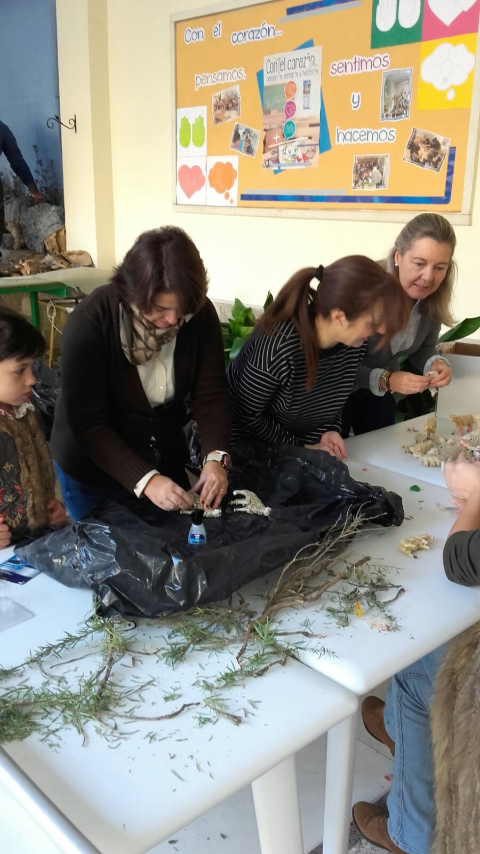

ENCUENTRO DEPORTIVO
:Con el fin de fomentar el ambiente familiar que rodea al deporte en nuestro Centro, este año desde las actividades extraescolares junto con el AMPA se llevó a cabo el Viernes 2 de Octubre un evento deportivo que consistió en una serie de partidos en el propio Centro, de Fútbol Sala , Baloncesto y el Matar. Fue una experiencia muy positiva para todos , la jornada sería de 16 a 18 horas y al finalizar los partidos hubo una merienda en la que los padres aportaron algún plato para compartir y el AMPA puso las bebidas.
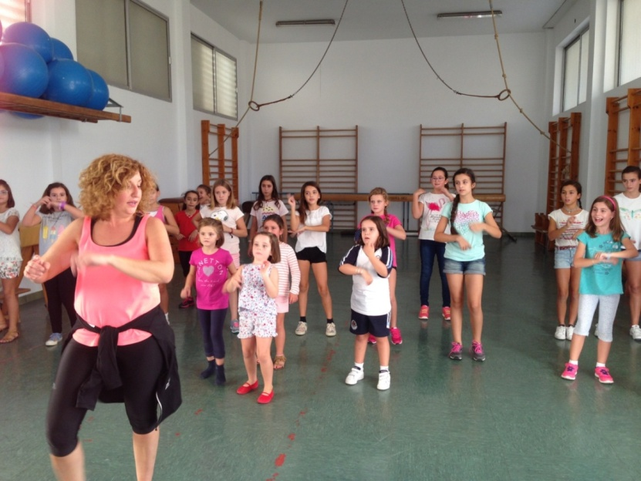
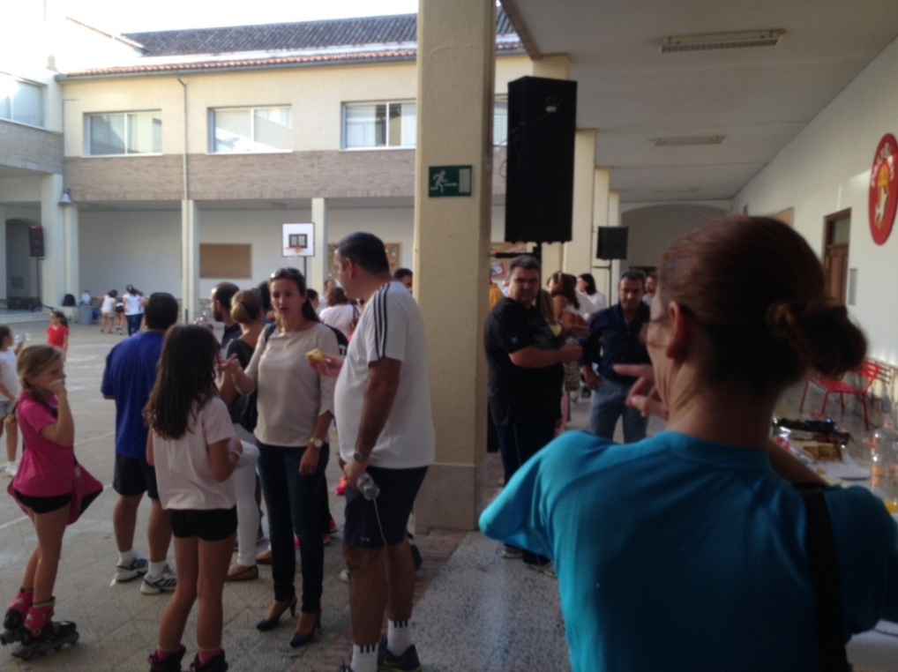

AMPA EN el restaurante Macdonalds
Representantes de nuestra AMPA acudieron el 20 de Noviembre al restaurante Macdonalds de Antequera para colaborar en una actividad benéfica, pues ùes todo lo que se vendió del menú Big Mac y de la venta de unos bonitos peluches fue destinado a la Casa Ronald Macdonalds de Málaga que es un lugar donde niños desplazados de sus casas ,fuera de Málaga capital, para recibir tratamientos médicos difíciles y de larga duración pueden vivir junto a sus padres en ella y con la facilidad de tener el hospital justo al lado.
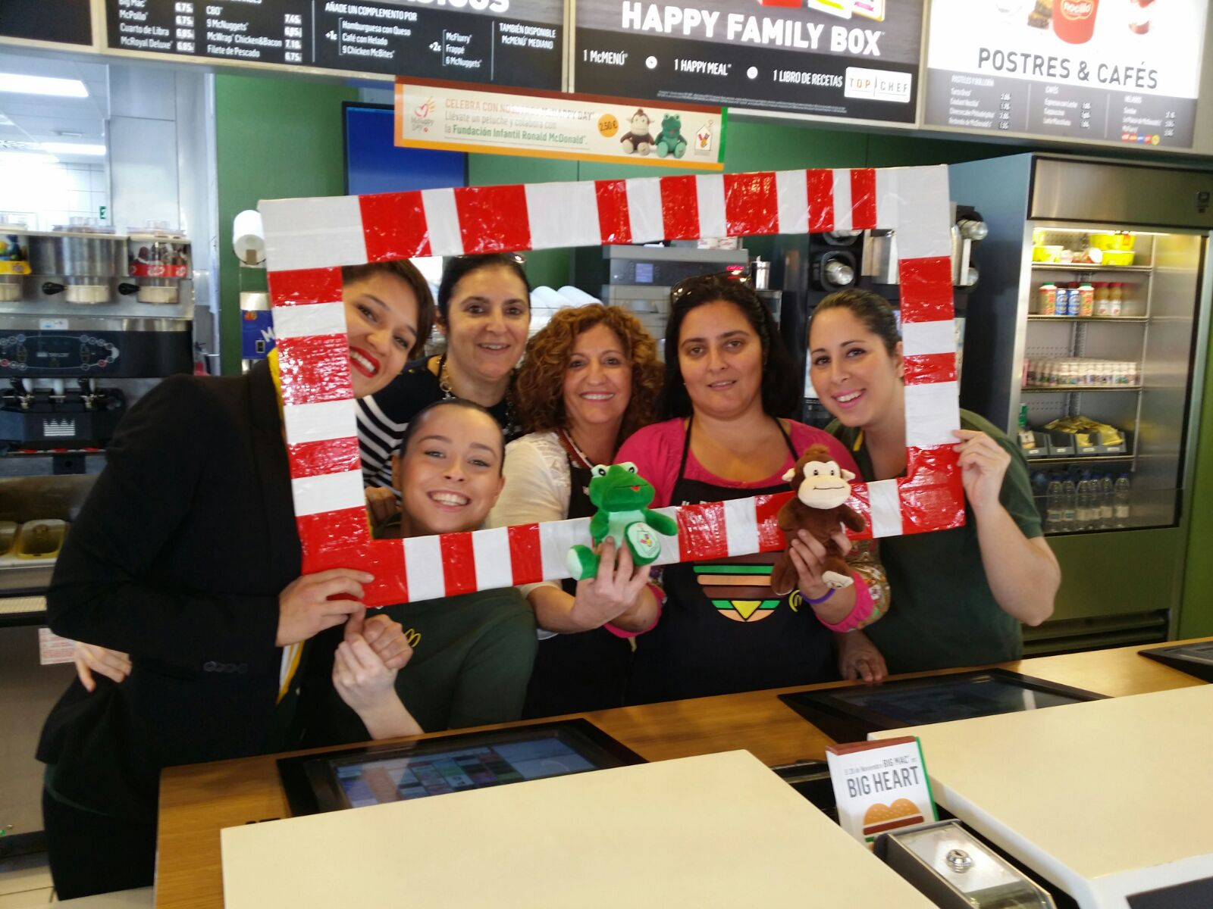

TALLER DE GALLETAS NAVIDAD
El día 22 de diciembre, se llevó a cabo un taller organizado por el AMPA para la elaboración de galletas navideñas, para los alumnos/as de nuestro colegio. Tuvo una magnífica acogida este taller pues la participación supero el centenar de niños y niñas.
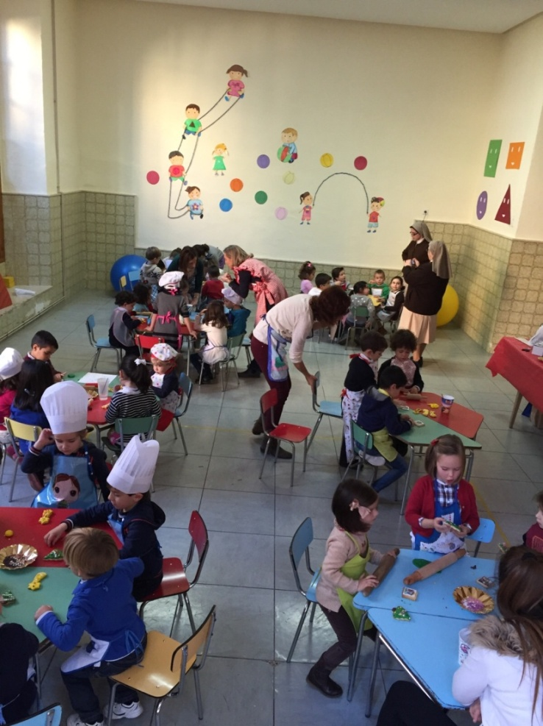

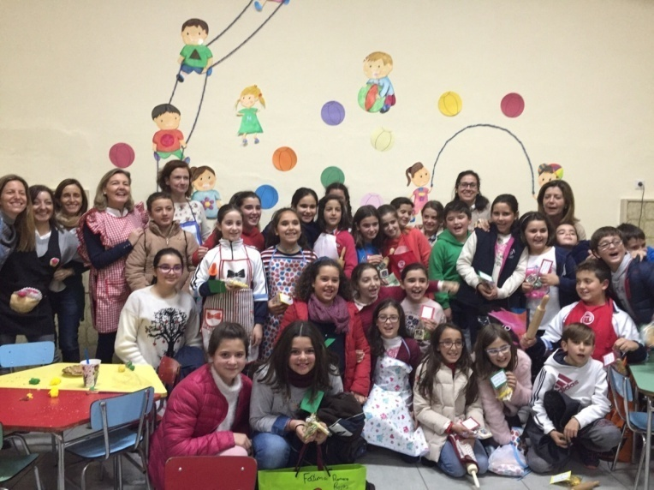
CARNET DE SOCIO DEL A.M.P.A. COLEGIO Mª INMACULADA
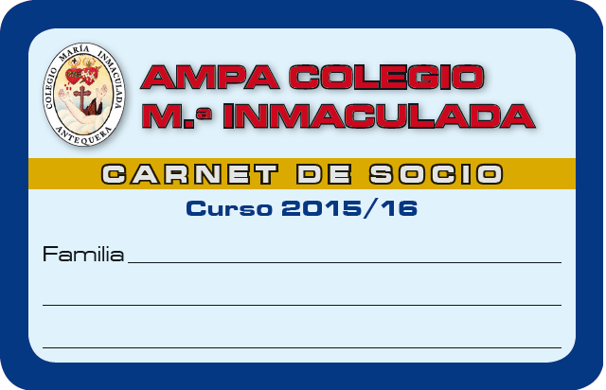
Este curso 2015/16 como novedad todos los socios del AMPA hemos tenido a nuestra disposición un "carnet" que además de acreditar la condición de socio ha servido para que tengamos descuentos por compras en determinados comercios y establecimientos de Antequera que tan amablemente se han prestado a firmar un convenio con este AMPA. Esperamos que os haya sido de utilidad y agradecemos a los comerciantes y profesionales su colaboración. Esperamos poder renovar estos compromisos e incluso ampliar la oferta con nuevos comercios que ofrezcan ventajas para nuestros socios.
Nuestros agradecimientos a:
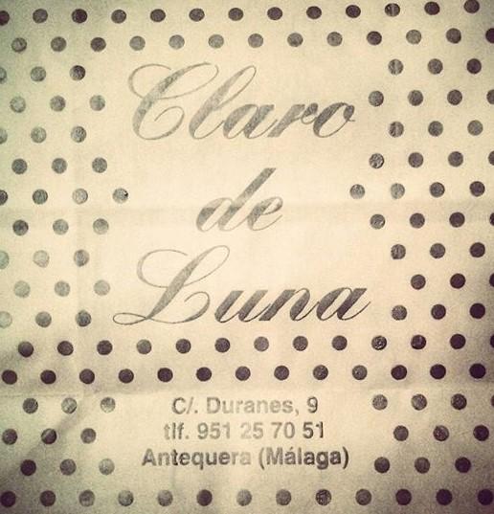
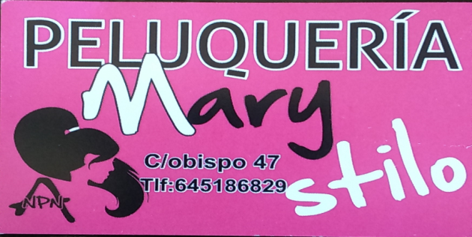

TALLER DE GALLETAS SEMANA CULTURAL
Dentro de la Semana Cultural que ha organizado el colegio, el AMPA María inmaculada ha organizado un taller de decoración de galletas de temática veraniega: galletas de pulpos, estrellas de mar, peces, barcos, helados y pepa pig en la playa son algunas de ellas. El taller se ha desarrollado durante la tarde del martes 3 mayo en dos turnos; de 16 a 17 h los alumnos de infantil y de 17 a 18 para los alumnos de primaria. En total han acudido 39 niños que además de decorar un par de galletas, lo han pasado fenomenal con rodillo en mano y el fondant. El taller ha sido impartido por varias madres del AMPA.

. 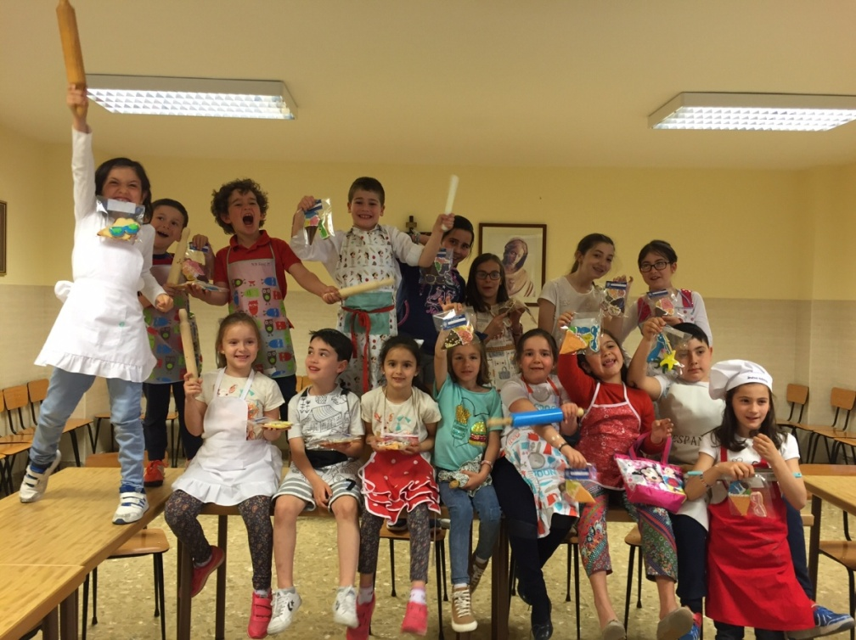

CONCURSO FELICITACIONES NAVIDAD
Concurso de felicitaciones Navideñas es una actividad que tradicionalmente viene organizando el AMPA todos los años, aportando trabajo de los integrantes y financiación para la dotación de los premios de los ganadores y para la edición de las felicitaciones para todas y cada una de las familias del colegio. Este año el ganador fueron:
1er. Ciclo de Ed. Primaria:
AINARA MARTÍNEZ PORRAS . 2º A

2º Ciclo de Ed. Primaria:
PAULA GALLARDO PÉREZ. 4º B

3er. Ciclo de Ed. Primaria:
Mª ELVIRA DE ROJAS GUERRERO 6º A

1er. Ciclo de E.S.O.
JAVIER CASERO FUENTes Los premios deben ser empleados en la compra de material escolar o deportivo en Deportes Tránsito o Papelería Anser.

FOOTGOLF
En las instalaciones del hotel Antequera Golf el Ampa organizó una actividad deportiva que tuvo gran demanda, una mezcla de futbol y golf que resulto muy divertida.
FO

FOO

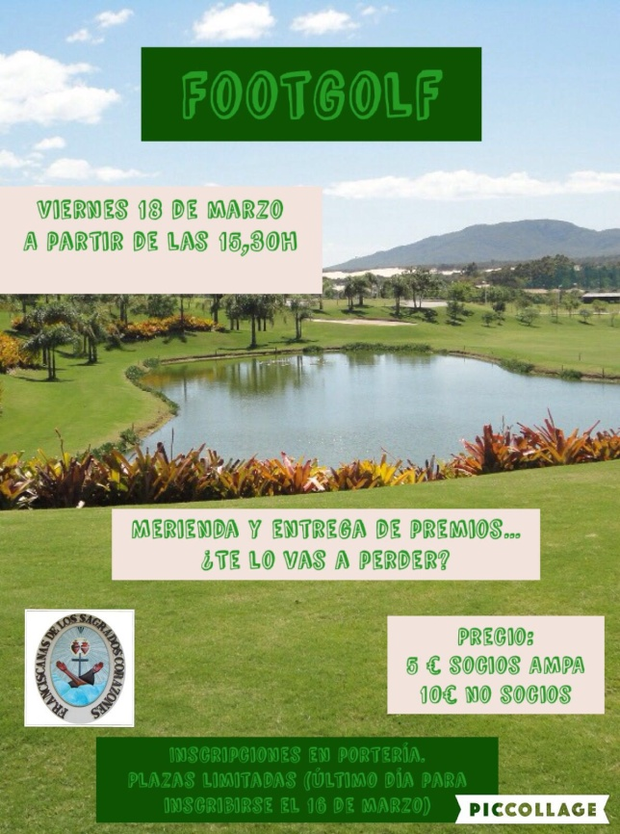

ENCUENTRO DE COROS EN PALMA DEL RÍO
El domingo 13 de Diciembre, se desarrolló este acontecimiento en Palma del Rio, población perteneciente a la provincia de Córdoba.

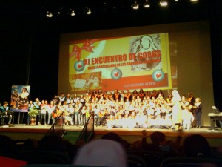
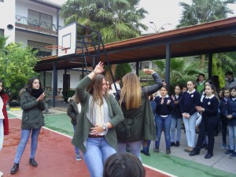

XV ENCUENTRO DEPORTIVO EN MARCHENA

Gran día el que se disfrutó en Marchena. Con tiempo primaveral, con bastante calor en algunos momentos del día, se completó una jornada llena de deporte en un magnífico ambiente y con una organización sobresaliente. Seis monitores para las seis categorías de equipos que llevábamos desde Alevín hasta Cadete.

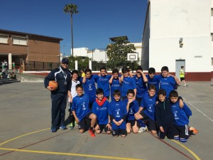

¡¡¡ARRIBA MÁLAGA!!!
Un autobús con alumnos, monitores,profesores y padres fueron a la Rosaleda, a presenciar un partido del Malaga CF.
Tras unos meses de llamadas telefónicas y correos electrónicos se consiguió, y el AMPA pudo llevar a los niños a animar a nuestro equipo en su campo de fútbol.

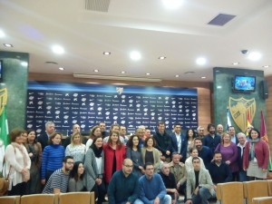
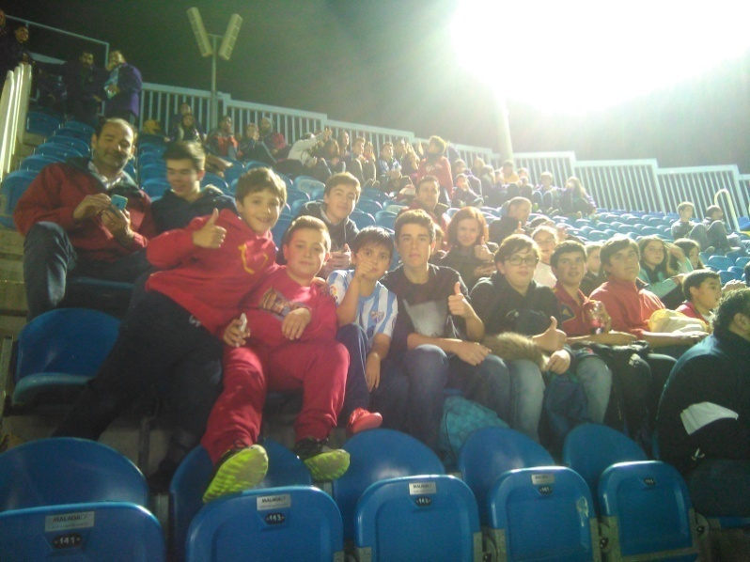

CLASES DE SEVILLANAS
El Ampa organizó un taller de aprendizajes de bailes de Sevillanas que tuvo gran aceptación de participantes.

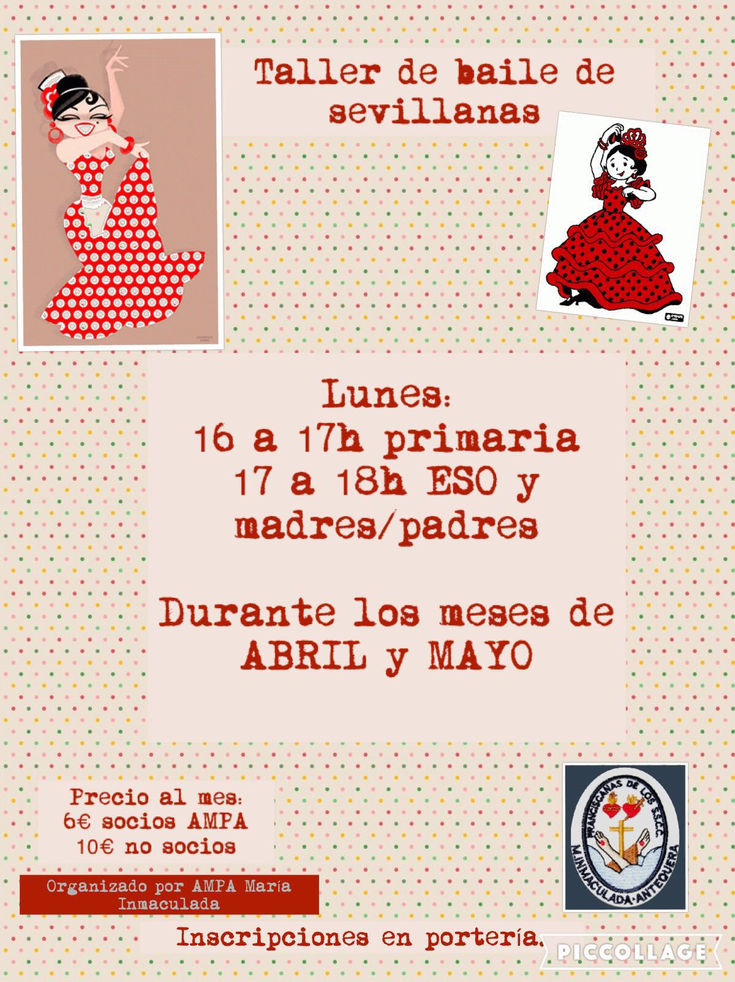

FESTIVAL FIN DE CURSO

El viernes 24 de junio se celebró una verbena en el Colegio organizada por colegio y AMPA.
Se habían previsto muchas actividades para entretener a mayores y pequeños, entre las cuales destacamos:
– Barra con comida, bebidas, copas, helados y chuches.
– Mesas y sillas.
– DJ.
– Un grupo de cante flamenco y flamenquito.
– Un grupo de Cantajuegos para los más pequeños.
– Espectáculo de gimnasia rítmica.
– Espectáculo de baile funky.
– Espectáculo de patinador@s.
– Baile de las miniolimpiadas.

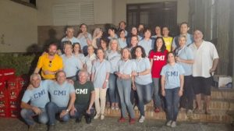

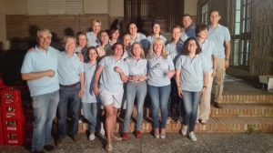

REVISTA FIN DE CURSO
Revista de Fin de Curso, que a pesar de su elevado coste, y a pesar de los dificilísimos tiempos que pasan muchas empresas de Antequera y sus dificultades económicas, los anunciantes en su mayoría han colaborado con generosidad por lo que ha podido ser sufragada en su totalidad. En este apartado destacar la generosísima colaboración del colegio, por facilitarnos un listado de sus proveedores que tras ponernos en contacto con ellos han sido muy generosos aportando su colaboración, cosa que nos ha permitido por vez primera en varios años sufragar en su totalidad la revista fin de curso. Dedicamos especial mención a madre Monserrat y al colegio por servirnos gran parte del material necesario para su edición.

GESTION EXTERNA
Hemos mantenido nuestra presencia, y colaborando siempre que se nos ha demandado, en la Comisión de Escolarización. En representación de los padres del Colegio ha sido Remedios Garrido. En el Consejo Escolar Municipal ha estado presente Mª Eugenia Villalón en representación de los Colegios Concertados de Antequera.
Por último decir que se continua ampliando con informaciones de interés la página web con noticias del AMPA, http://www.colegiodemariainmaculada.org/colegiodemariainmaculada/AMPA.html cuya finalidad, aparte informar sobre asuntos o eventos en los que tengamos presencia, es tener una plataforma lo más ágil posible donde todos puedan ver y comunicarse con la mayor prontitud. Añadir que la página es administrada por don José Manuel Torres Doña, nuestro vicesecretario y que estamos convencidos que se verá enriquecida con nuevos aportes.

